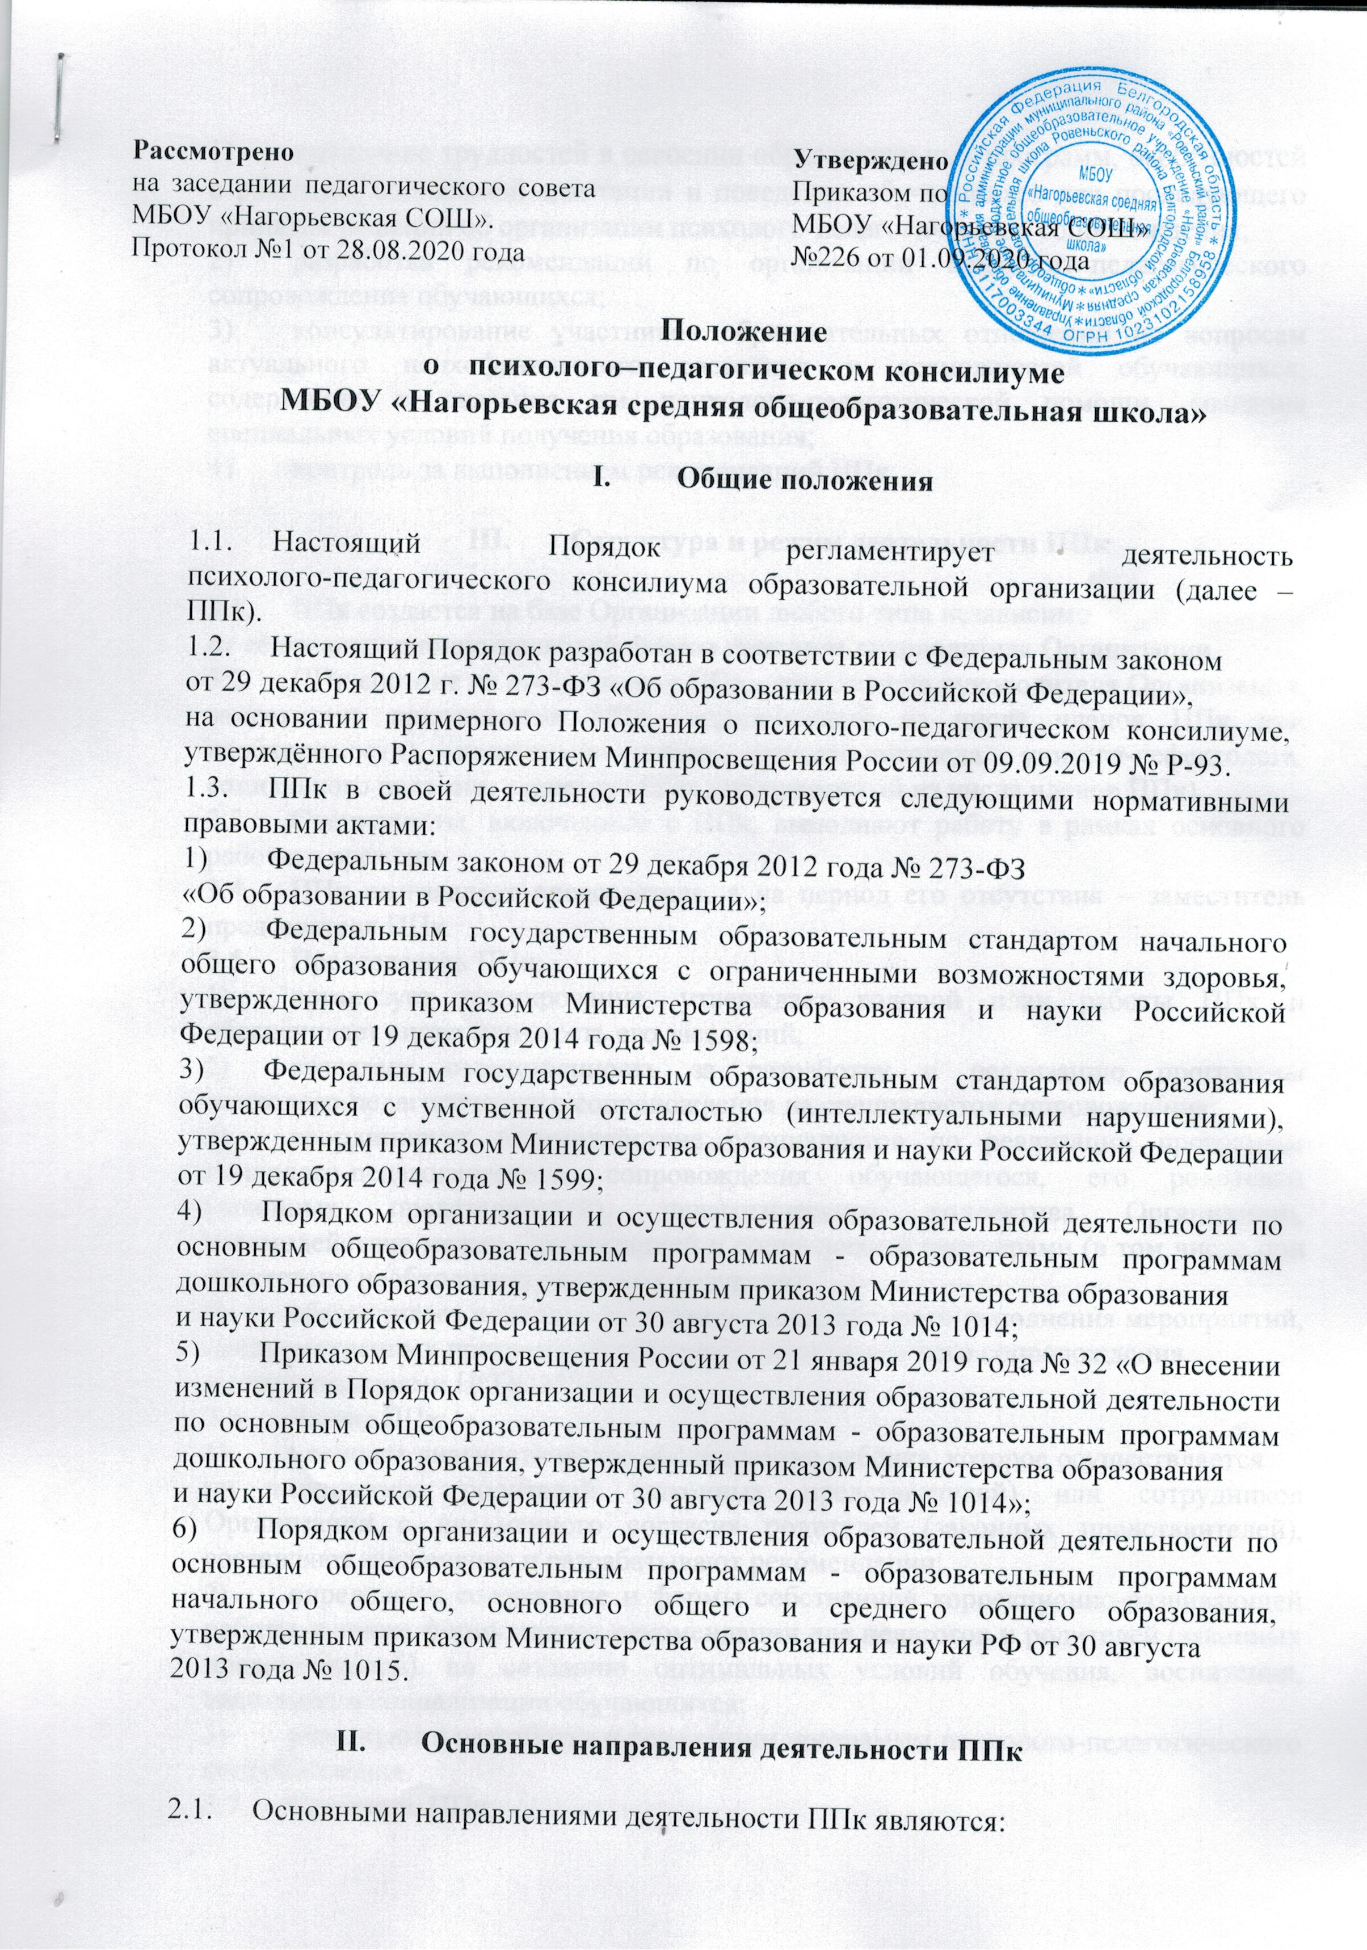

- выявление трудностей в освоении образовательных программ, особенностей в развитии, социальной адаптации и поведении обучающихся для последующего принятия решений об организации психолого-педагогического сопровождения;
- разработка рекомендаций по организации психолого-педагогического сопровождения обучающихся;
- консультирование участников образовательных отношений по вопросам актуального психофизического состояния и возможностей обучающихся; содержания и оказания им психолого-педагогической помощи, создания специальных условий получения образования;
- контроль за выполнением рекомендаций ППк.

- Структура и режим деятельности ППк

  - ППк создается на базе Организации любого типа независимо
от её организационно-правовой формы приказом руководителя Организации.
  - ППк состоит из председателя ППк - заместителя руководителя Организации, заместителя председателя ППк (определенный из числа членов ППк при необходимости), педагога-психолога, учителя-логопеда, учителя-дефектолога, социального педагога, секретаря ППк (определенный из числа членов ППк).
  - Специалисты, включенные в ППк, выполняют работу в рамках основного рабочего времени.
  - ППк возглавляет председатель, а на период его отсутствия – заместитель председателя ППк.
  - Председатель ППк:
- организует планирование, утверждает годовой план работы ППк и обеспечивает систематичность его заседаний;
- возлагает ответственность за разработку и реализацию программы психолого-педагогического сопровождения на специалистов сопровождения;
- координирует взаимодействие специалистов по реализации программы психолого-педагогического сопровождения обучающегося, его родителей (законных представителей), педагогического коллектива Организации, взаимодействие между Организацией и социальными партнерами (в том числе при отсутствии необходимых кадровых ресурсов);
- обеспечивает контроль качества и своевременного исполнения мероприятий, предусмотренных программой психолого-педагогического сопровождения
и рекомендациями Ц(Т)ПМПК.
  - Члены ППк:
- проводят диагностическое обследование ребёнка, которое осуществляется
по инициативе родителей (законных представителей) или сотрудников Организации с письменного согласия родителей (законных представителей), составляют заключение и разрабатывают рекомендации;
- определяют содержание и формы собственной коррекционно-развивающей работы, а также формулируют рекомендации для педагогов и родителей (законных представителей) по созданию оптимальных условий обучения, воспитания, адаптации и социализации обучающихся;
- участвуют в разработке и реализации программы психолого-педагогического сопровождения.
  - Секретарь ППк:
- ведет отчетную и текущую документацию ППк;
- по согласованию с председателем ППк заблаговременно информирует педагогов, обучающихся и родителей (законных представителей), приглашенных
на заседание, о дате, месте и времени его проведения;
- ведет протокол заседания ППк;
- координирует взаимодействие ППк с Ц(Т)ПМПК, ППМС-центром и другими организациями (при необходимости).
  - Периодичность проведения заседаний ППк определяется запросом Организации и родителей (законных представителей) на обследование
и организацию комплексного сопровождения обучающихся (воспитанников)
и отражаются в графике проведения заседаний.
  - Заседания ППк подразделяются на плановые и внеплановые. Плановые заседания проводятся один раз в квартал. Внеплановые заседания ППк проводятся при зачислении нового обучающегося (воспитанника) воспитанника, нуждающегося в психолого-педагогическом сопровождении; при отрицательной (положительной) динамике обучения и развития обучающегося (воспитанника); при возникновении новых обстоятельств, влияющих на обучение и развитие обучающегося (воспитанника) в соответствии с запросами родителей (законных представителей), педагогических работников Организации; с целью решения конфликтных ситуаций и в других случаях.

- Организация деятельности ППк

  - Обследование детей, консультирование детей и их родителей (законных представителей) специалистами ППк осуществляются бесплатно.
  - Обследование обучающегося специалистами ППк осуществляется
по инициативе родителей (законных представителей) или сотрудников Организации с письменного согласия родителей (законных представителей) (приложение № 1 к настоящему Порядку).
  - Обследование обучающегося проводится каждым специалистом ППк в присутствии родителей (законных представителей). Результаты обследования заносятся в протокол обследования.
  - На заседание ППк родители и специалисты представляют следующие документы:
- свидетельство о рождении ребенка;
- документ, подтверждающий личность родителя (законного представителя);
- выписку из истории развития ребенка, медицинскую карту, индивидуальную программу реабилитации ребенка-инвалида (по желанию родителей);
- педагогическую характеристику или представление на обучающегося;
- контрольные письменные работы по общеобразовательным предметам
(для школьников); рисунки, поделки, дневник наблюдения за ребенком и др.
  - Дата и время проведения заседания ППк устанавливается с учетом графика работы ППк и по согласованию с родителями (законными представителями).
  - Продолжительность проведения заседания ППк определяется исходя из задач обследования, а также возрастных, психофизиологических и иных индивидуальных особенностей ребенка.
  - При проведении заседания ППк учитываются результаты освоения содержания образовательной программы, комплексного обследования специалистами ППк, степень социализации и адаптации обучающегося.
  - На заседании ППк обсуждаются результаты обследования ребенка каждым специалистом, составляется коллегиальное заключение ППк (приложение
№ 2 к настоящему Порядку). На основании полученных данных разрабатываются рекомендации для участников образовательных отношений по организации психолого-педагогического сопровождения обучающегося.
  - Протокол заседания ППк оформляется не позднее пяти рабочих дней после проведения заседания, заключение - в день проведения обследования. Протокол
и заключение подписываются всеми специалистами, проводившими обследование.
  - Заключение и рекомендации ППк доводятся до сведения родителей (законных представителей) в день проведения обследования, а до сведения педагогических работников, работающих с обследованным обучающимся, и специалистов, участвующих в его психолого-педагогическом сопровождении не позднее трех рабочих дней после проведения заседания.
  - ППк может рекомендовать родителям обращение в Ц(Т)ПМПК, а также обращение в учреждения здравоохранения и/или социальной защиты.
  - Информация о проведении обследования детей специалистами ППк, результаты обследования, а также иная информация, связанная с обследованием детей, является конфиденциальной. Предоставление указанной информации
без письменного согласия родителей (законных представителей) третьим лицам
не допускается, за исключением случаев, установленных законодательством Российской Федерации.

- Документация ППк

  - ППк ведётся следующая документация:
- приказ о создании ППк с утвержденным составом специалистов ППк;
- положение о ППк;
- график проведения плановых заседаний ППк на учебный год;
- журнал учета заседаний ППк и обучающихся, прошедших ППк;
- журнал регистрации коллегиальных заключений психолого-педагогического консилиума;
- журнал направлений обучающихся на Ц(Т)ПМПК;
- журнал регистрации заключений Ц(Т)ПМПК;
- протоколы заседания ППк (приложение № 3 к настоящему Порядку);
- карта развития обучающегося, получающего психолого-педагогическое сопровождение.
  - Порядок хранения и срок хранения документов ППк:
- ответственность за хранение документов ППк несёт председатель ППк;
- срок хранения документов ППк в течение всего периода обучения ребенка
и в течение 5 лет после окончания обучения в архивном помещении Организации;
- документы находятся в кабинете председателя ППк, в запирающемся шкафу;
- выдача карт развития и других документов производится председателем ППк под роспись и на время, необходимое для ознакомления с содержанием документа, но не более, чем на один рабочий день;
- по истечении срока хранения документы подлежат уничтожению.
- Права и обязанности участников ППк
  - Родители (законные представители) имеют право:
- принимать участие в обсуждении результатов освоения содержания образовательной программы, комплексного обследования специалистами ППк, степени социализации и адаптации обучающегося;
- выражать своё несогласие с коллегиальным заключением ППк в письменной форме в соответствующем разделе заключения ППк;
- получать консультации специалистов ППк по вопросам оказания детям психолого-педагогической помощи, в том числе информацию о своих правах
и правах детей.
  - Специалисты ППк имеют право:
- самостоятельно выбирать средства, оптимальные формы и методы работы,
а также методики и тестовые задания, рекомендованные к применению
в образовательных организациях РФ с детьми и взрослыми;
- обращаться за консультацией в образовательные и медицинские учреждения, психолого-медико-педагогическую комиссию.
  - Специалисты ППк обязаны:
- рассматривать вопрос и принимать решения строго в рамках своей профессиональной компетенции;
- достоверно и корректно формулировать заключения;
- исходить из интересов ребенка, задач его обучения, воспитания и развития, работать в соответствии с профессионально-этическими нормами, обеспечивая полную конфиденциальность получаемой информации;
- принимать решения и вести работу в формах, исключающих возможность нанесения вреда здоровью, чести и достоинству обучающихся, воспитанников, родителей (законных представителей), педагогических кадров;
- оказывать помощь администрации, педагогическому коллективу образовательного учреждения, родителям (законным представителям) в решении проблем, связанных с обеспечением полноценного психического развития, эмоционально-волевой сферы детей и индивидуального подхода к ребенку;
- разрабатывать индивидуальные программы коррекционно-развивающей работы с обучающимися;
- участвовать в разработке адаптированных основных образовательных программ;
- осуществлять профилактику физических, интеллектуальных и психических нагрузок, обучающихся;
- готовить представление на обучающихся для предоставления на Ц(Т)ПМПК.

Приложение № 1
к порядку

Согласие родителей (законных представителей) обучающегося на проведение психолого-педагогического обследования специалистами ППк

Я,___________________________________________________________________________
(ФИО родителя (законного представителя) обучающегося
__________________________________________________________________________________________________________________________________________________________ (номер, серия паспорта, когда и кем выдан) являясь родителем (законным представителем)
являясь родителем (законным представителем) ____________________________________________
(нужное подчеркнуть)
__________________________________________________________________________________________________________________________________________________________________________________________
(ФИО, класс/группа, в котором /ой обучается обучающийся, дата (дд.мм.гг.) рождения)
Выражаю согласие на проведение психолого-педагогического обследования.

«_____»_________20____г. /_________________/ ______________________
(подпись) (расшифровка подписи)

Приложение № 2
к порядку

Шапка/официальный бланк ОО
---------------------------------------------------------------------------
Коллегиальное заключение психолого-педагогического
консилиума (наименование образовательной организации)

Дата "__" _____________ 20__ года
Общие сведения

ФИО обучающегося:
Дата рождения обучающегося: Класс:
Образовательная программа:
Причина направления на ППк:

Коллегиальное заключение ППк

(выводы об имеющихся у ребенка трудностях (без указания диагноза) в развитии, обучении, адаптации (исходя из актуального запроса) и о мерах, необходимых для разрешения этих трудностей, включая определение видов, сроков оказания психолого-медико-педагогической помощи.
Рекомендации педагогам
Рекомендации родителям

Приложение: (планы коррекционно-развивающей работы, индивидуальный образовательный маршрут и другие необходимые материалы):

Председатель ППк _________________________________ И.О. Фамилия

Члены ППк:
И.О. Фамилия
И.О. Фамилия

С решением ознакомлен(а) _____________/____________________________________
(подпись и ФИО (полностью) родителя (законного представителя)

С решением согласен (на) _____________/____________________________________
(подпись и ФИО (полностью) родителя (законного представителя)

С решением согласен(на) частично, не согласен(на) с пунктами: _____________
___________________________________________________________________________
___________________________________________________________________________
______________/____________________________________________________________
(подпись и ФИО (полностью) родителя (законного представителя)

Приложение № 3
к порядку

Шапка/официальный бланк ОО
---------------------------------------------------------------------------

Протокол заседания психолого-педагогического консилиума
наименование ОО

№ ____ от "__" __________ 20__ г.

Присутствовали:
И.О. Фамилия (должность в ОО, роль в ППк),
И.О. Фамилия (мать/отец ФИО обучающегося).

Повестка дня:

1. ...
2. ...

Ход заседания ППк:

1. ...
2. ...

Решение ППк:

1. ...
2. ...

Приложения (характеристики, представления на обучающегося, результаты продуктивной деятельности обучающегося, копии рабочих тетрадей, контрольных и проверочных работ и другие необходимые материалы):

1. ...
2. ...

Председатель ППк ______________________________________ И.О.Фамилия

Члены ППк:
И.О. Фамилия
И.О. Фамилия

Другие присутствующие на заседании:
И.О. Фамилия
И.О. Фамилия

Приложение
Журнал направлений обучающихся на ПМПК:
N п/п | ФИО обучающегося | Класс/  группа | Дата рождения | Цель направления | Причина направления | Подпись родителей

Журнал учета обучающихся, прошедших обследование в ППк
N п/п | Заключение №, дата | ФИО обучающегося, класс/группа | Дата рождения | Контактная информация (адрес, телефон, электронная почта) родителя (законного представителя) | Диагноз (при наличии) | Первично или повторно | Инвалидность (номер, дата, срок) | Рекомендации ППк | Подпись (расшифровка) родителя (законного представителя) | Подпись (расшифровка) специалистов

Журнал регистрации коллегиальных заключений психолого-педагогического консилиума

N п/п | ФИО обучающегося, класс/группа | Дата рождения | Заключение №, дата | Дата регистрации заключения | Подпись родителей

Журнал регистрации заключений Ц(Т)ПМПК

N п/п | ФИО обучающегося, класс/группа | Дата рождения | Заключение №, дата | Дата регистрации заключения | Подпись родителей

